供应商与物料批量导入导出测试指南
员工测试说明及问题反馈表 | 万楼商贸进销存管理系统
本轮请重点检查供应商和物料档案的 Excel 模板、导入预览、确认写入和导出结果。导入只维护档案，不导入库存数量或成本。请按测试编号逐项操作，并记录实际结果。

测试前准备
项目 | 说明
测试账号 | 请管理员为每位员工创建独立账号，并分配供应商或物料的查看、创建权限。不要共用管理员账号。
测试数据 | 只使用以“测试-姓名-日期”开头的名称，例如“测试-张三-20261028-01”。不要录入真实业务档案。
导入模板 | 从对应管理页面下载最新模板。另存一份填写；保留原始模板。模板示例名称以“示例：”开头，系统应跳过示例行。
导入流程 | 选择 Excel 文件后先点“检查文件”。核对新增、更新和错误数量；预览不会写入。确认无误后再点“确认导入”。
权限边界 | 仅有查看权限时应能查询和导出；导入与模板下载需要创建权限。没有权限时请记录页面表现，不要借用他人账号。

填写结果：每项标记“通过 / 不通过 / 未测”。不通过时填写问题编号，并按本指南末页的问题模板反馈。测试结束后不要自行删除档案或单据。

一 供应商批量导入导出
编号 | 操作步骤 | 预期结果
S-01 模板 | 打开供应商管理，下载导入模板并用 Excel 打开。 | 文件可打开；表头包含编号、名称、地区、联系人、电话、手机号、邮箱、地址、资信时间、资信金额、备注和级别。
S-02 新增预览 | 填入一条唯一测试供应商，编号留空；选择文件并检查。检查后暂不确认。 | 预览显示新增 1 条、更新 0 条、错误 0 条；列表中尚无该记录，证明预览没有写库。
S-03 确认与字段 | 确认导入后搜索该供应商；核对填写的联系人、电话、地址、账期、资信金额、备注和级别。 | 导入成功并生成供应商编号；填写的档案字段与模板一致。
S-04 重名校验 | 在同一文件放入两行同名测试供应商，再检查文件。 | 提示文件内名称重复；不能确认导入；该文件不会部分写入。
S-05 更新档案 | 修改 S-03 的测试供应商联系方式，仍使用相同名称再次检查和确认。 | 预览显示更新；确认后原档案被更新，不应多出第二条同名记录。
S-06 导出 | 点击“导出 Excel”，打开导出文件并查找 S-03 的记录。 | 文件可打开，供应商字段和编号与系统档案一致。

二 物料批量导入导出
编号 | 操作步骤 | 预期结果
M-01 模板 | 下载物料导入模板并打开。 | 包含名称、型号、规格、品牌、整单位、物料形态、零单位、换算比例、母卷宽度、分切费、料头阈值、安全库存和条码等列。示例行以“示例：”标识。
M-02 整进整出 | 新增一条测试普通物料，填写名称、型号、规格、品牌和一个单位；整进整出不填零单位和换算比例。编号留空。 | 预览允许新增；确认后编号自动生成，物料形态为整进整出，列表中显示单一单位。
M-03 整箱拆零 | 填入测试物料：整单位“箱”、形态“整进零出”、零单位“卷”、换算比例 300。 | 确认后档案显示 1 箱 = 300 卷；导入不产生库存数量或成本。
M-04 整卷按米 | 填入测试物料：整单位“卷”、零单位“米”、换算比例 50。 | 确认后档案显示 1 卷 = 50 米，换算比例保存正确。
M-05 母卷分切 | 填入测试母卷：整单位“支”、零单位“mm”、整支宽度 1200；可填写分切费和料头阈值。 | 确认后母卷宽度为 1200 mm；零单位为 mm 时使用“整支宽度”列。
M-06 缺少换算 | 复制一条整进零出物料，分别测试未填零单位、未填换算比例或母卷宽度。 | 检查文件显示对应行错误；不能确认；文件中其他有效行也不应部分写入。修正后可重新检查。
M-07 导出复核 | 导出物料 Excel，核对 M-02 至 M-05 的单位、形态、零单位、换算比例和母卷宽度。 | 导出数据与档案一致；再次导入同名测试物料时应识别为更新，而非新增重复档案。

三 问题反馈方法
描述问题时，尽量让别人照着步骤可以重现。请写清“什么账号 / 哪个页面 / 做了什么 / 实际看到什么 / 期望看到什么”。不要只写“导入不对”或“系统报错”。

问题级别与处理优先级
级别 | 判断标准 | 反馈方式
一级 P1 严重 | 关键流程不能使用；库存、金额或档案出现错误、丢失、重复写入；多人无法继续测试。 | 立即联系管理员；停止重复提交。标题标注“P1”，写明受影响账号、记录编号和发生时间。
二级 P2 较重 | 主要功能结果不正确或受阻，但影响范围有限，或有临时办法可以继续测试。 | 尽快反馈并标注“P2”；写明影响范围和临时处理办法。
三级 P3 一般 | 局部显示、提示或边界操作问题；不影响主要数据和后续测试。 | 登记并标注“P3”；按问题反馈表填写复现步骤。
建议优化 | 当前功能符合预期，但希望页面、步骤或提示更方便；不属于功能错误。 | 选择“建议优化”；描述目前不便之处、建议改法和使用频率。

反馈时请提供
信息 | 填写方式
测试编号 | 例如 S-04 或 M-06；没有对应编号时写页面名称。
发生时间与账号角色 | 日期、时间，以及账号角色（管理员 / 采购 / 其他）；不要发送密码。
文件与数据行 | 模板文件名、Excel 第几行、测试档案名称；涉及编号时写系统编号。
操作步骤 | 按 1、2、3 写从哪个页面开始、点击什么、输入什么。
实际与预期 | 原样抄录提示文字；分别说明实际结果和你认为应该发生的结果。
截图或文件 | 附页面截图；如果与 Excel 有关，另附删除敏感信息后的测试文件。
影响范围 | 是否每次发生、是否阻止继续测试、是否影响其他测试档案。

问题反馈记录表
字段 | 填写内容
问题编号 / 测试编号 | ________________________________________
问题级别 | ☑ 一级 P1 严重 □ 二级 P2 较重 □ 三级 P3 一般 □ 建议优化
反馈人 / 日期 / 账号角色 | _张晓慧 2026102908:57采购员_______________________________________
页面 / 文件名 / 行号 | ________供应商管理页面,批量导入,__检查文件时显示检查失败______________________________
复现步骤 | 1. ___________批量导入______________________  2. ______________选择文件___________________  3. ________________检查文件_________________
实际结果（含提示原文） | _____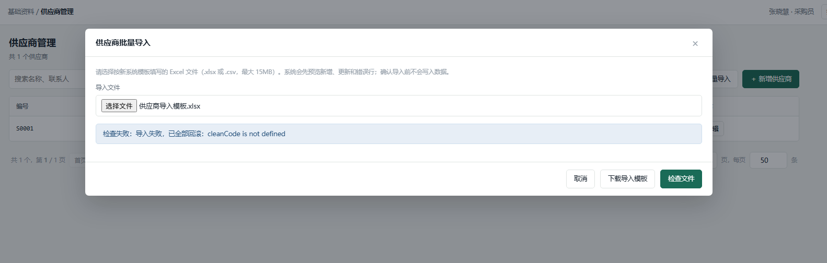___________________________________  ________________________________________
期望结果 | ________________________________________  ________________________________________
发生频率 / 影响 | ☑ 每次 □ 偶发 □ 仅一次 □ 阻止测试 □ 可继续测试
附件 | ☑ 页面截图 □ 脱敏测试文件 □ 无

反馈示例
P2｜M-06｜物料批量导入｜采购账号｜2026-10-28 10:20。操作：下载模板，在第 3 行填写整进零出物料，零单位填“卷”，换算比例留空，点击“检查文件”。实际：系统允许确认并新增物料。期望：提示该行必须填写换算比例，且整份文件不写入。附件：截图及已脱敏测试文件。
安全提醒：截图和测试文件中不要包含真实客户、供应商、电话号码、密码或其他敏感信息。

